Блок 2. Свободное падение тел. Баллистическое движение.
Содержание темы
1. Свободное падение тел – движение тел под действием силы тяжести в отсутствии сопротивления воздуха:
- 1656 г – Галилей измерил ускорение свободного падения g = 9,8 м/с²;
- ускорение свободного падения тел на Луне и на других планетах зависит от их массы и радиуса.
- Падение тел в воздухе: тела с малой скоростью падают почти свободно – увеличивается скорость, увеличивается сопротивление – сила сопротивления становится равной силе тяжести – тело движется равномерно.
- Уравнения свободного падения тел при движении вверх и при движении вниз (с начальной скоростью и без). Начало движения – начало отсчёта. Направление движения – направление координатной оси. (см конспект 1: а=g)
- Графики пути и перемещения для случая движения тела, брошенного вертикально вверх, отличаются друг от друга, потому что путь измеряется длиной траектории, а перемещение изменением координат.
- Баллистическое движение
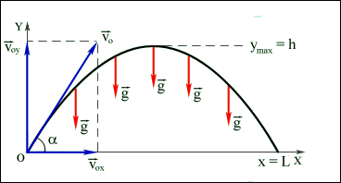
- Траектория движения тела, вылетающего с начальной скоростью V₀ под углом α к горизонту в поле силы тяжести, является параболой
а) по горизонтали – равномерное прямолинейное: x = x₀ + V_{0x} t, где V_{0x} = V₀ cos α
б) по вертикали - равнопеременное с ускорением g: y = y₀ + V_{0y}t + g_{y} t²/2, где V_{0y} = V₀ sin α
- Криволинейное баллистическое движение – результат сложения двух движений.
- Если начало отсчёта связать с началом движения тела, то закон баллистического движения будет иметь вид:
x = (V₀ cos α) t,
y = (V₀ sin α) t+ g_{y} t²/2
- График баллистического движения представляет собой параболу, ветви которой направлены вниз и одна из них проходит через начало координат.
  - t = V₀ sin α/g - время подъема. Всё время полёта будет в два раза больше.
- y_{max} = V₀² sin² α/2g - максимальная высота подъёма.
x_{mаx} = V₀² sin 2α/g - дальность полёта
- Дальность полёта максимальна, если sin 2 α =1, т.е. угол = 45 ⁰.
- Скорость в любой момент времени при баллистическом движении: V = V_{x}² + V_{y}²

Тема: Криволинейное движение.
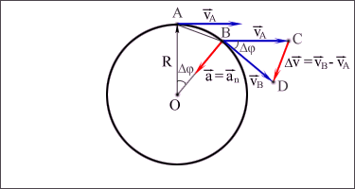
- Виды периодического движения (вращательное и колебательное) и их место и роль в Природе.
- Важнейшая характеристика периодического движения – период – время полного повторения движения
- Равномерное движение тела по окружности – движение с постоянной по модулю скоростью. Путь по дуге. Перемещение по хорде. Скорость направлена по касательной. Ускорение к центру окружности.
- Способы описания движения тела по окружности:
- с помощью пути: 2πr = vT
  - c помощью закона движения в координатной форме (x.y).
x = r Cos φ, y = r Sin φ
  - с помощью угла поворота радиуса – вектора., φ = ωt.
- Угол поворота, угловая скорость, период, фаза, частота вращения – главные характеристики вращательного движения. φ – фаза колебаний, угол поворота. Угловая скорость ω = φ/t - угол поворота в единицу времени.
Период – время одного полного поворота T = 2π/ω. Частота – число поворотов в единицу времени γ = 1/Т .
Связь между линейной и угловой скоростью. V = ωR = 2π γ R
- Центростремительное или нормальное ускорение a = v² /R.
- Тангенциальное или касательное ускорение. a = Δv /t
- Колебательное движение является периодическим и описывается такими же законами, что и движение по окружности. Координатный способ описания колебательного движения: x = r cos ωt y = r sin ωt
- Гармонические колебания – это колебания при которых колеблющаяся величина изменяется синусоидально. График гармонических колебаний представляет собой синусоиду, или косинусоиду.
- Скорость колебательного движения v_{x} = - v sin ωt = - ωr sin ωt. Максимальная скорость = ωr
- Ускорение при колебательном движении a_{x} = - a_{n} cos ωt = - ω²r cos ωt. Макс ускорение = ω²r

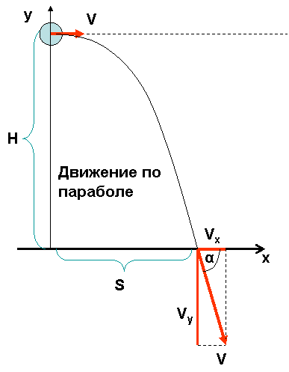
Решение задач:
Задача1. Из окна дома с высоты 19,6м горизонтально брошена монета со скоростью 5м/с. Пренебрегая сопротивлением воздуха, найдите, через какой промежуток времени монета упадёт на землю. На каком расстоянии по горизонтали от дома находится точка падения. Найдите скорость падения монеты и угол, который образует вектор скорости с горизонтом в точке падения.
Решение. S = V₀ t, H = gt²/2, t = √ 2H/g = 2 c, S = 5*2 = 10м.
V= V_{X}, V_{Y} = gt = 20 м/с, V =√ V_{X}² + V_{Y}² = √ 25 + 400 = 20,2м/с,
tg α = V_{Y} / V_{X}
Задача 2. Найдите скорость вращения Земли вокруг Солнца, считая её орбиту круговой с радиусом 1, 5 · 10⁸км.
Решение. v = 2πR/T = 6.28·1.5·10¹¹/(365·24·3600) =29870м/с
Задача 3. Найдите нормальное и тангенциальное ускорение конца секундной, минутной и часовой стрелок наручных часов, если их длина соответственно равна 1,5см, 1см, 0,5см.
Решение. a_{t} = 0; для минутной стрелки a_{n} = v²/R = 4π²R/T² = 4·10·10⁻²/60⁴ = 0,4/3600² = 2,8·10⁻⁸ м/с²
Задача 4. Частица совершает гармонические колебания по закону x = 24 cos·π/12 · t см . Как зависят проекции скорости и ускорения частицы на ось Х от времени? Определите координату частицы и найдите проекции её скорости и ускорения на ось Х в момент времени t = 4c.
Решение. А = 0,24м, ω = π/12. x = 0,24 cos π/12·t = 0,24 cos π/3 = 0,12м
v = -А · ω ·sin π/12 · t = -0,24· π/12 ·sin π/3 = 0,0628·0,86 = 0,054м/с.
a = - А· ω² cos π/12 · t = - 0,24(π/12)² cos π/3 = 0,0082м/с².
График x = x(t) - косинусоида с амплитудой 0,24.
Задача 5. Найти высоту подъёма и дальность полёта сигнальной ракеты, выпущенной со скоростью 40м/с под углом 60^{о} к горизонту.
Решение. t = V₀ sin α/g - время подъема. Всё время полёта будет в два раза больше. t = 7с
H = y_{max} = V₀² sin² α/2g - максимальная высота подъёма.
H = 60м
x_{mаx} = S = V₀² sin 2α/g - дальность полёта
S = 140м

Самостоятельно.
Задача 6. Из самолёта на высоте 80м в горизонтальном направлении выброшен груз со скоростью 50 м/с.
A. Найти дальность полёта.
B. Найти величину и направление конечной скорости.
C..На сколько снизится груз за третью секунду падения.

Задача 7. Шарик равномерно вращается по окружности радиусом 20 см с частотой 2 об/сек.
A. Найти период обращения шарика, его угловую и линейную скорости.
B. Найти нормальное и тангенциальное ускорения шарика.
C. Найти фазу вращения в момент времени 0,1 сек от начала отсчёта.

Задача 8. Частица совершает гармонические колебания по закону
x = 0,12 sin 4πt.
A. Найти амплитуду период и частоту колебаний.
B. Найти координату и фазу в момент времени 0,1 сек от начала колебаний.
C. Найти значение скорости и ускорения в момент времени 0,1 сек от начала колебаний.

Формулы баллистического движения

1. При свободном падении с высоты H с начальной скоростью равной 0 H= V²/2g
При движении вверх с начальной скоростью V₀ H= V₀²/2g, t=V/g
2. Закон баллистического движения.
x = (V₀ cos α) t,
y = (V₀ sin α) t+ g_{y} t²/2

3. t = V₀ sin α/g - время подъема в поле силы тяжести. Всё время движения будет в два раза больше.
y_{max} = V₀² sin² α / 2g - максимальная высота подъёма.
x_{mаx} = V₀² sin 2α / g - дальность полёта
Дальность полёта максимальна, если sin 2 α =1, т.е. угол = 45^{о}.

- Скорость в любой момент времени при баллистическом движении:

V = V_{x}² + V_{y}²

Формулы колебательного движения
1. Длина траектории за один оборот : L = 2πR = vT

2. Координаты точки, движущейся по окружности: x = r Cos φ, y = r Sin φ

3. Угловая скорость (циклическая частота) ω = φ/t, ω = 2π /T, ω = 2π γ

4. Фаза колебаний, угол поворота φ = ω t

5. Период T = 2π /ω, Т = 1 / γ . Частота – γ = 1 / Т

- Связь между линейной и угловой скоростью. V = ωR = 2π γ R

- Центростремительное или нормальное ускорение a = v² /R.

- Тангенциальное или касательное ускорение. a = Δv/ t

- Уравнения колебательного движения.
х = r cos ωt, х_{max} = r

- Скорость колебательного движения.
v_{x} = - v_{m} sin ωt = - ωr sin ωt, v_{xmax} = ωr

- Ускорение при колебательном движении.
a_{x} = - a_{m} cos ωt = - ω²r cos ωt, a_{xmax} = ω²r

